A MULLER NA ARTE BAIXO MIRADA PATRIARCAL
Baixo a mirada patriarcal, a muller, como motivo artístico, foi reducida a obxecto, espida sen límite de idade, e caracterizada como boa ou mala, ama de casa ou prostituta e, incluso, aldraxada e vingadora. Vexamos:

- EVAS vs MARUXAS
A muller, na tradición xudeocristiá só ten dous modelos femininos a seguir ou é mala como Eva, ou boa como Maruxa. As EVAS representan o mal e a tentación, o vicio. Na tradición xudeocristiá Eva e Adán foron expulsados do Paraíso e a súa maldición continúa. Adoita estar acompañada dunha serpe, que representa o engano e o pecado, ou dun espello, que é a vaidade, ou coa froita prohibida. Pola outra banda, están as MARUXAS, a virxe María é o modelo a seguir, muller bondadosa cuxo ideal é imposible de alcanzar dende o momento da inmaculada concepción.
FOTO 1
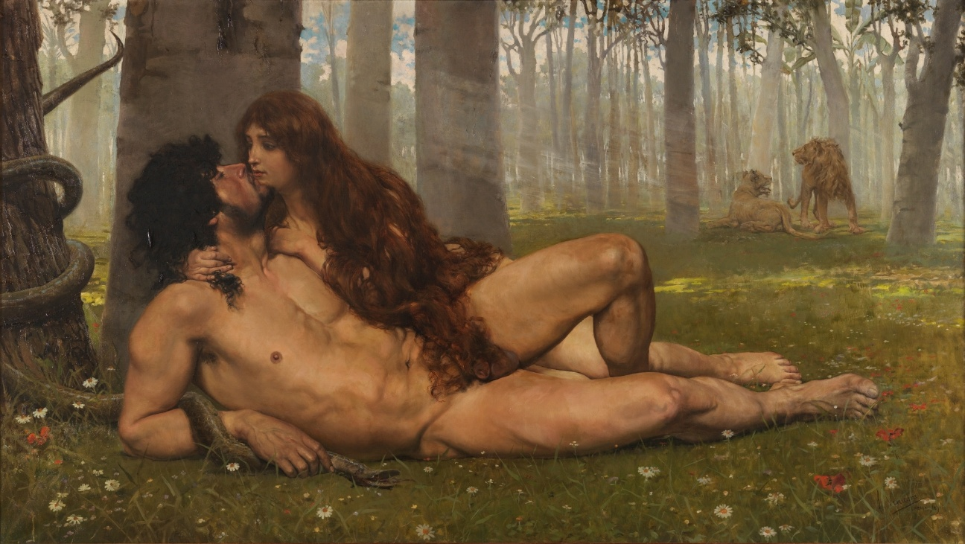
- O primeiro bico. Salvador Viniegra y Lasso de la Vega. MUSEO DO PRADO.
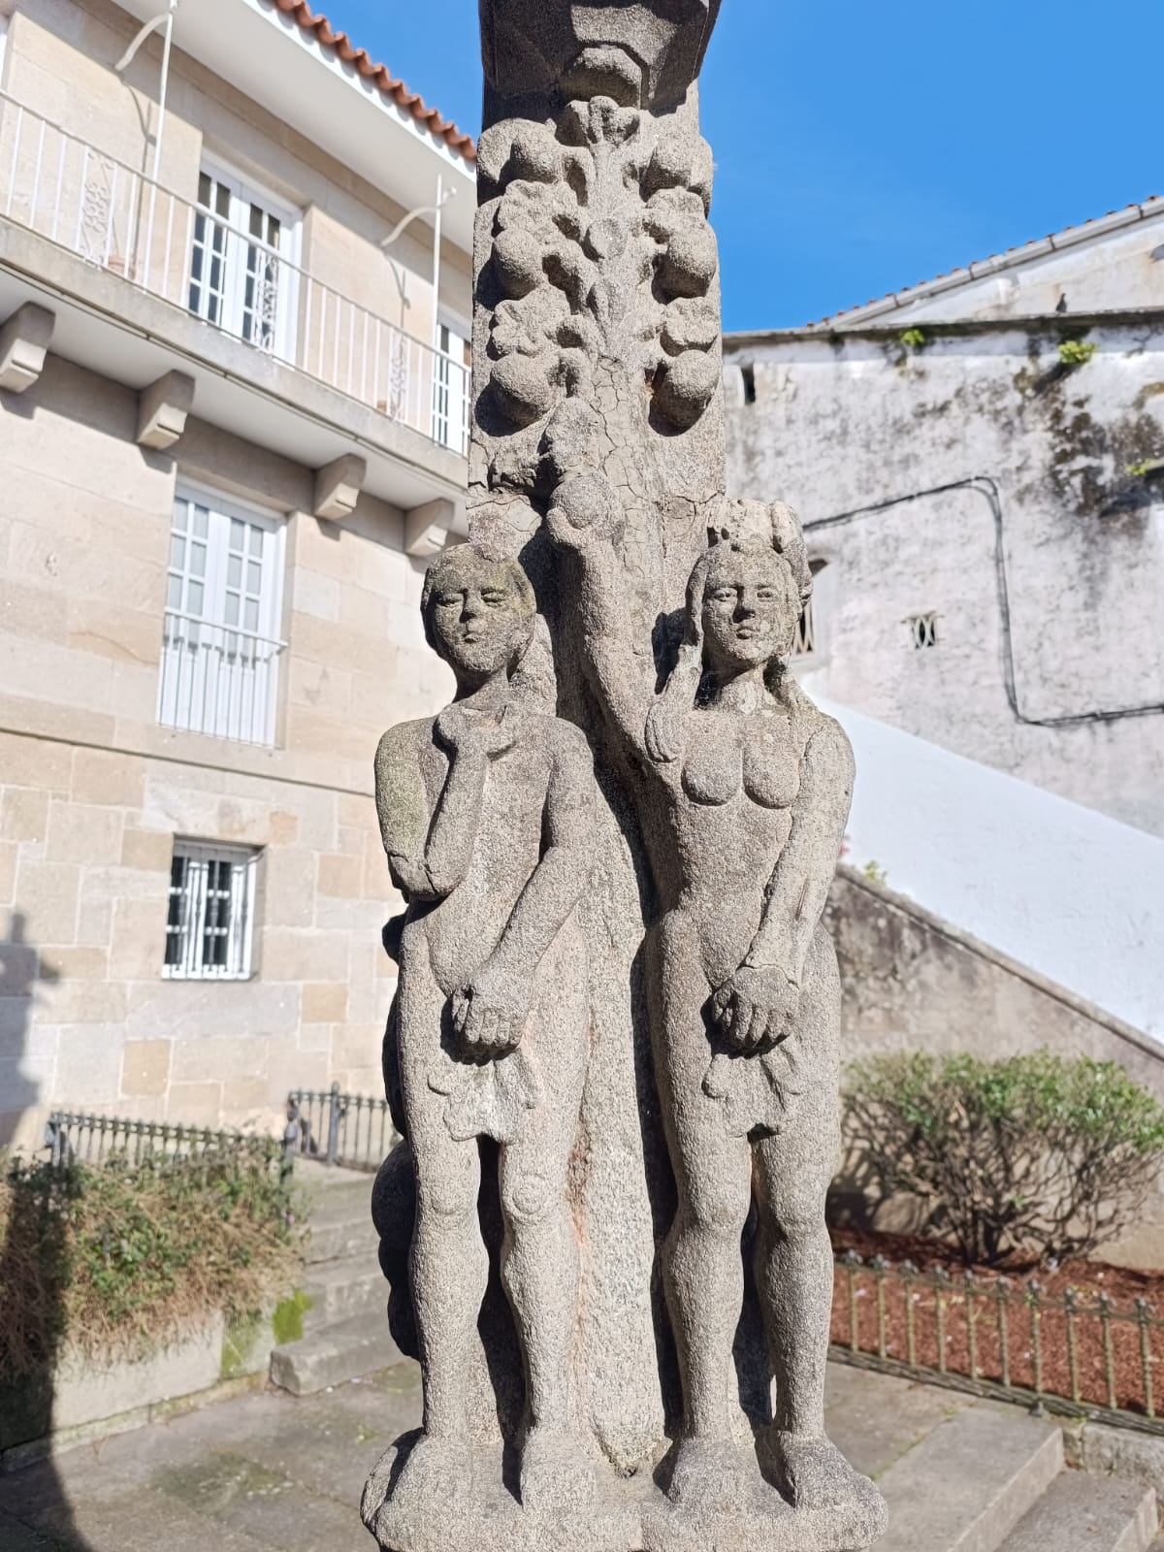
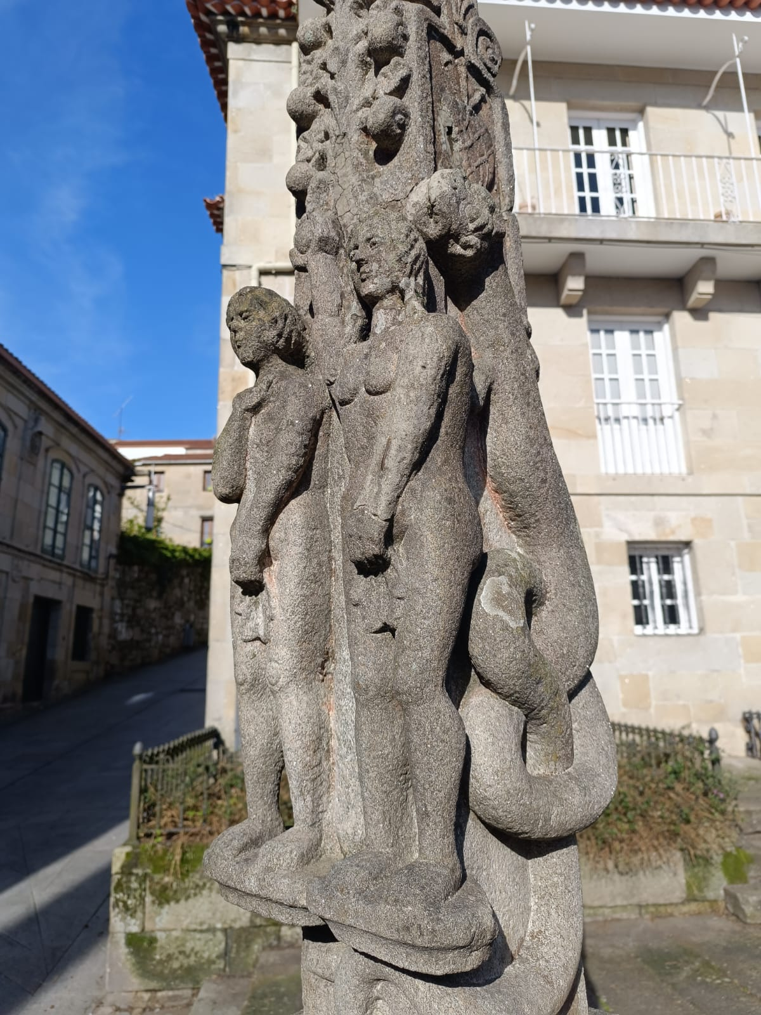
FOTO 2

Representación de Eva e Adán no cruceiro da praza das 5 rúas en Pontevedra.
FOTO 3
FOTO 4
- Quinta angustia. Juan Luís López. Foto tomada no MUSEO DE PONTEVEDRA.
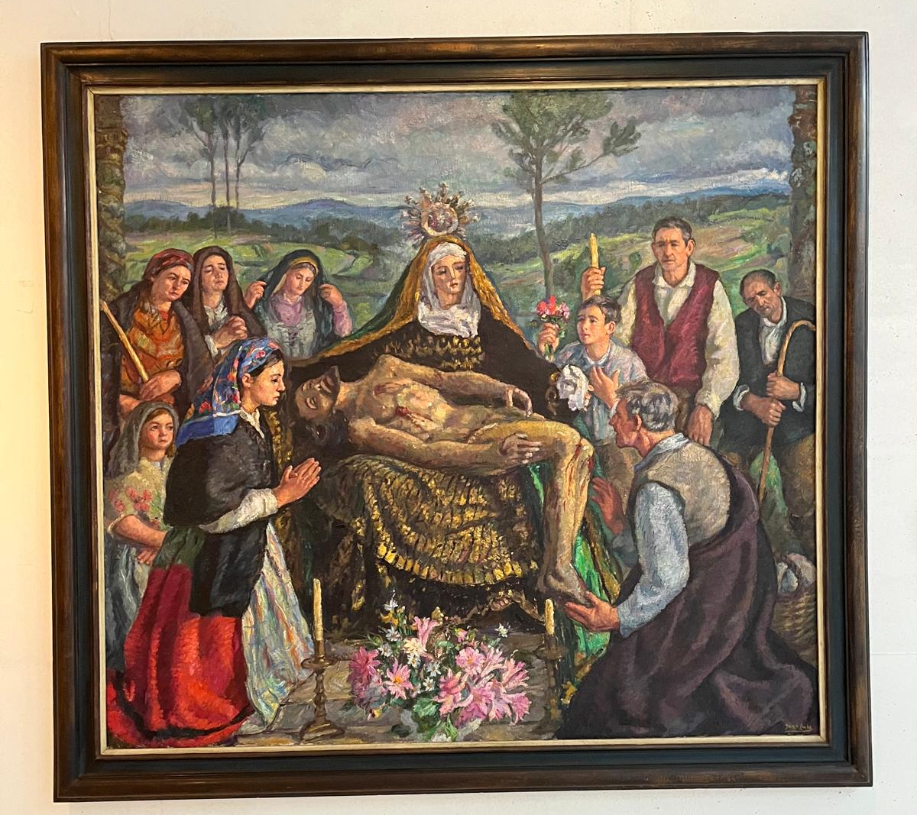

- A AMA DE CASA vs A PROSTITUTA
No ámbito da profesión, a muller foi sempre en relación ao que poden achegar ao mundo masculino: coidados, fillos, xestión do fogar no caso das amas de casa, e sexo no caso das prostitutas. A prototipo de AMA DE CASA: boa esposa e nais abnegadas, devotas, xenerosas e doces. Son o modelo é o de muller boa e responsable. O traballo privado doméstico e o coidado do fogar e das crianzas víase consubstancial á súa natureza. Pola contra están as prostitutas que pertencen ás esfera pública e cobran polos seus servizos sexuais.

FOTO 5
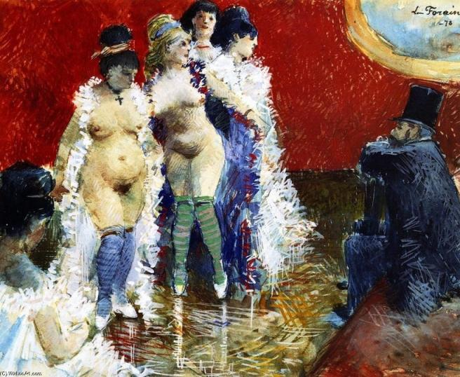
O cliente, Forain, (1878).

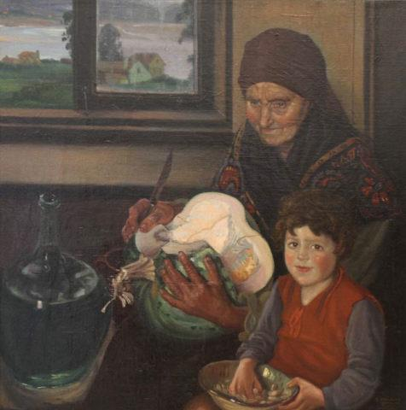
FOTO6

DEL HOGAR GALLEGO,ABELENDA ZAPATA, Manuel (1889-1957)

3 ALDRAXADAS vs DONAS DE SI
Xa dende a antigüidade asistimos ao retrato do abuso erotizado, e no outro extremo, á condena daquelas mulleres insubmisas que non consentiron ou se vingaron, aquí temos ás adraxadas fronte ás donas de si. As ALDRAXADAS son as vítimas de abuso sexual, as vítimas de violación. Rubens, entre outros, romantizou escenas de violación en obras como O rapto de Europa. Os enganos de Zeus e o alcohol, escusas de terrible actualidade e que reforzan a idea das agresións. Sempre erotizadas, xa que as mulleres están representadas como desexables. Pola outra banda, as DONAS DE SI, identificámolas coa femme fatale, un arquetipo de muller que alimenta os temores masculinos de perder os seus privilexios, posto que eran percibidas como unha ameaza ao ver as mulleres traballando fóra da casa. Este estereotipo representaba a muller totalmente sexualizada como unha figura atractiva, loira de ollos claros e boca vermella, con características frías e crueis, capaces de levar ao home á súa perdición. Pero ollo, non é algo tan actual, na tradición hebrea, Lilith é considerada a primeira muller que se rebelou contra Adán e contra Deus, ao negarse a someterse ao seu compañeiro. A partir dela, xorden outras figuras femininas como sereas, madrastas, bruxas ou vampiresas. Xa máis actual, a todos nos vén á cabeza Marilyn Monroe e aquel filme Os cabaleiros prefírenas loiras. E si, prefírenas loiras e parvas, non en van se estableceu o tópico de que as loiras non eran moi espelidas. Que contraditorio, non?
RUBENS: O rapto de Europa

FOTO 7
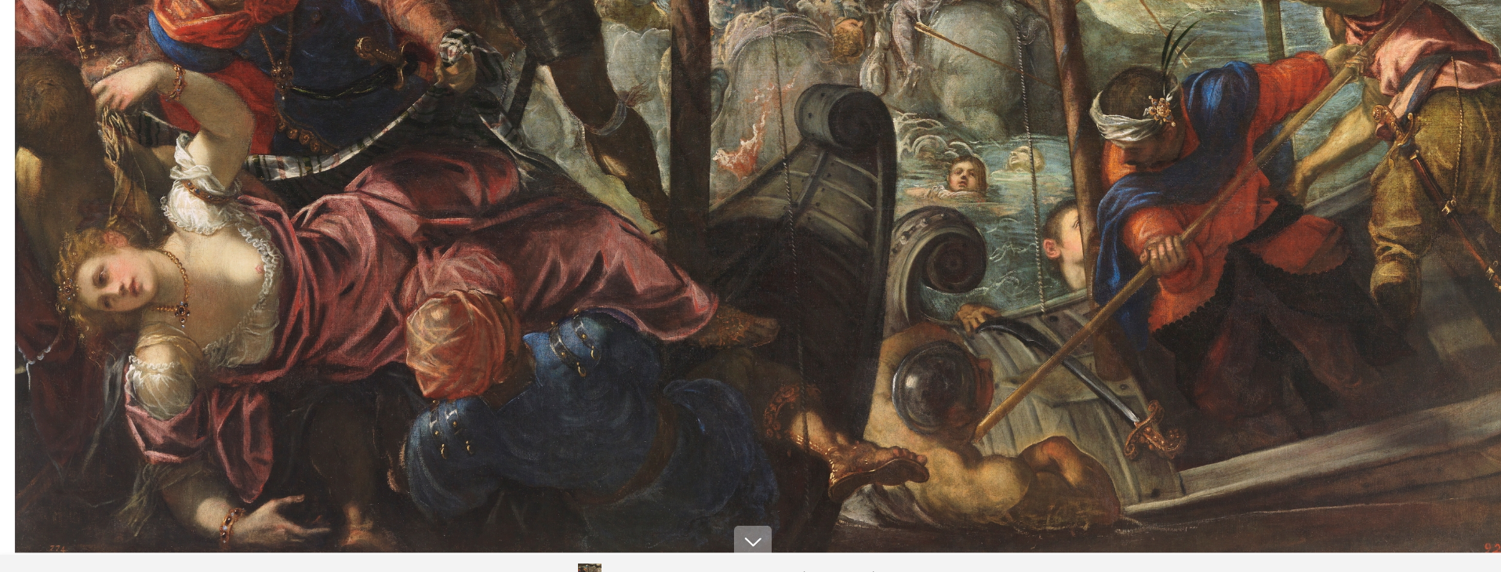
FOTO 8
GOYA: A outra cara da moeda “Non queren”
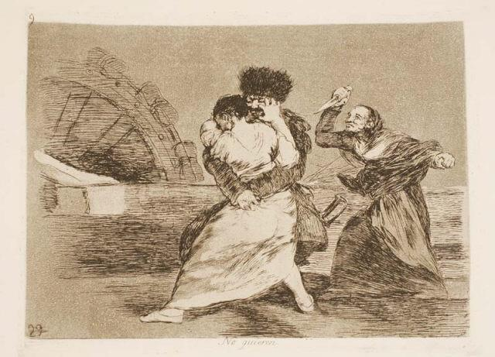
NO QUIEREN (DESASTRE 9)

FOTO 9
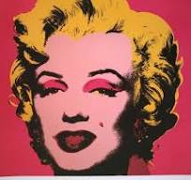

Marilyn Monroe, (1964) Andy Warholl

4 O ESPIDO FEMININO: OS HOMES MIRAN

Os espidos femininos durante moitos séculos representaron UNHA MULLER
OBXECTO, TUMBADA, DISPOÑIBLE, PASIVA, IDEALIZADA E MITIFICADA pola mirada
masculina. Representada a través de Venus, a deusa do amor.

O cadro de Olimpia de Manet no S.XIX converte, a través do retrato dunha
prostituta de alto status, A MULLER ESPIDA NUN SER TERREAL E DONA DE SI MESMA,
que expresa o apoderamento, que lle permite a súa independencia económica.

FOTO 10

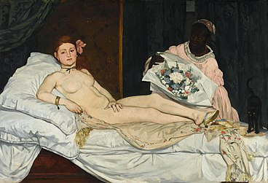

5 OS HOMES MIRAN SEN LÍMITE DE IDADE: INFANCIAS ROUBADAS

No século XIX, xorden teorías evolutivas que identifican á muller como un ser intelectualmente inferior ao home. Mentalmente, non habería tal diferenza. As nenas teñen a pureza e a obediencia da que carecen as mulleres adultas. O mundo non mudou moito dende aquela, baixo esta idea mantéñense en moitos países leis que permiten o matrimonio infantil. Nesta categoría temos autores moi coñcecidos como Lewis Carol quen retratou á Boneca máis bonita do mundo, unha criaturiña prostituta desamparada. No Museo de Pontevedra atopamos Nena con cereixas de Juan José Cancela del Río, no que a pequena está nunha posición sexualizada e exhibe un peito. E xa como cumio Eduard Touduzone e Balthus que retratan ás nenas como sedutoras, provocativas, chegando, no caso de Salomé a ser unha especie de nena fatal, algo así como a antecesora da femme faltale.

DE AQUÍ SERÍA MELLOR ESCOLLER UNHA
FOTO 11
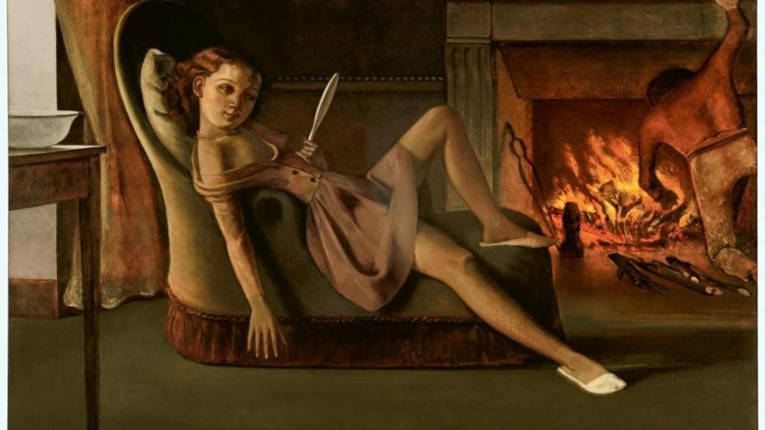
Os bos tempos, Balthus. Museo Thyssen.

FOTO 12
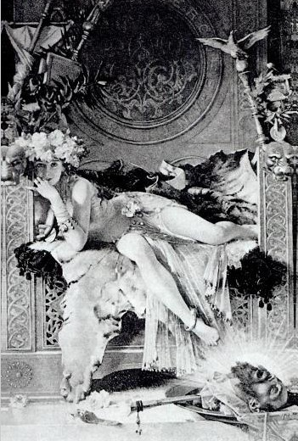
Salomé Triunphant Eduard Toudouze

FOTO 13
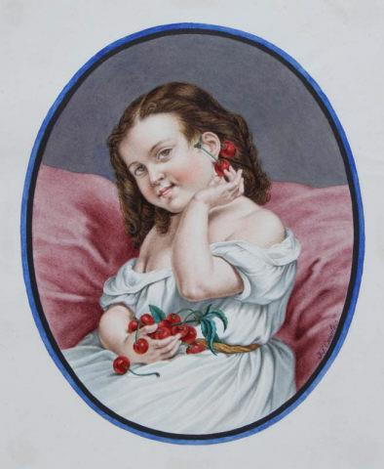
NIÑA CON CEREZAS
CANCELA DEL RÍO, Juan José (1803-1886)

ACTIVIDADE: “DESMONTANDO A MIRADA PATRIARCAL NA ARTE”

🎯 Obxectivos
- Comprender como a arte construíu estereotipos de xénero ao longo da historia.
- Identificar arquetipos femininos e analizar como se representan.
- Desenvolver pensamento crítico fronte ás imaxes.
- Relacionar obras históricas con discursos actuais sobre igualdade.

1. Que vemos? Que nos contan?

Análise guiada en grupos (20 min)
Divide a clase en 5 grupos, un por cada bloque temático:
Grupo | Tema | Preguntas de análise
1 | EVAS vs MARUXAS | Que atributos se asocian a cada modelo? Que mensaxe moral transmiten?
2 | AMA DE CASA vs PROSTITUTA | Como se representa o traballo feminino? Que roles se reforzan?
3 | ALDRAXADAS vs DONAS DE SI | A violencia aparece erotizada? Como se constrúe a idea de “muller perigosa”?
4 | O ESPIDO FEMININO | A figura feminina é activa ou pasiva? Que diferenza hai entre Venus e Olimpia?
5 | INFANCIAS ROUBADAS | Como se sexualiza a infancia? Que perigos implica esta mirada?
Cada grupo escolle unha das imaxes do teu documento (ou outra que ti lles poñas na pantalla) e responde ás preguntas nun pequeno póster ou nunha folla compartida.

2. A lupa crítica: desmontando estereotipos

Posta en común e debate (15 min)
Cada grupo expón en 2–3 minutos:
- Que estereotipo feminino aparece.
- Que elementos visuais o reforzan (postura, mirada, obxectos, contexto…).
- Que consecuencias sociais pode ter esa representación.
Logo, abre un pequeno debate:
- Que modelos femininos seguen vixentes hoxe?
- Que estereotipos recoñecen na publicidade, redes sociais ou videoclips?
- Que diferenza hai entre representar e cosificar?

3. Reescribindo a historia: “A outra mirada”

Proposta creativa (15 min)
Cada grupo debe transformar a obra analizada para eliminar a mirada patriarcal. Podes darlles opcións:
- Cambiar a postura ou expresión da figura feminina.
- Engadir elementos que indiquen autonomía, forza ou control.
- Reescribir o título da obra.
- Crear un pequeno texto explicativo: “Se esta obra fose creada hoxe, debería mostrar…”
Non teñen que debuxar a obra enteira: chega con facer un esbozo ou unha descrición escrita.

4. Peche: reflexión individual (5 min)
Nun papel pequeno, cada estudante completa:
- Algo que aprendín hoxe…
- Un estereotipo que agora sei identificar…
- Unha pregunta que me queda…
Podes recollelos para avaliar comprensión e sensibilidade crítica.

Opcional: ampliación para outra sesión
- Crear unha exposición na aula: “As mulleres que non se viron”.
- Analizar obras contemporáneas que rompen estes modelos.
- Investigar artistas mulleres silenciadas pola historia da arte.

Se queres, podo prepararte tamén:
- unha rúbrica de avaliación,
- unha folla de traballo imprimible,
- ou unha versión adaptada para 4º da ESO.
Dime que che sería máis útil e fágoo encantado.

